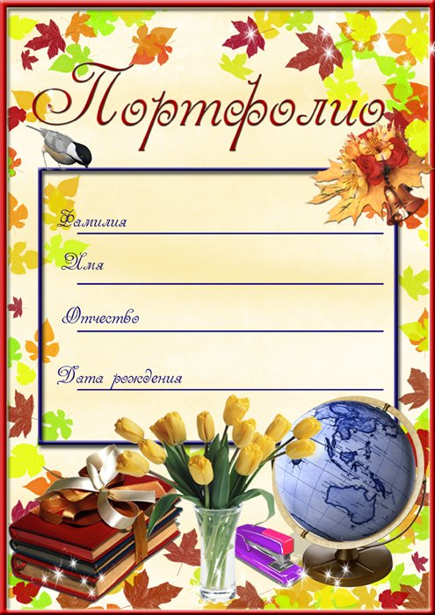
УДК 373
ББК 83.3(2)

Портфолио учащегося начальной школы / авт.-сост. Л.М. Белешева, И.М. Кунгурова. – Ишим, 2010. – 30 с.

В портфолио отмечаются успехи в учебной, творческой, спортивной и общественной деятельности учащегося начальной школы. Систематическая работа с портфолио поможет учителям и родителям совместно с младшими школьниками решать важные задачи:
- своевременно отмечать успехи ученика;
- проследить индивидуальный рост успешности ребенка в учебе;
- поддержать интерес школьника к учебному труду;
- формировать самооценку учащегося в процессе учебной деятельности;
- учить ребенка добиваться решения поставленных учебных задач.
Пособие адресовано учащимся начальной школы, педагогам, родителям.

ПОРТФОЛИО
УЧАЩЕГОСЯ НАЧАЛЬНОЙ ШКОЛЫ
Фамилия __________________________________________
Имя_______________________________________________
Отчество __________________________________________
Дата рождения _____________________________________
Город _____________________________________________
Школа_____________________________________________
Класс _____________________________________________
Место для фото
Это я в 1 классе!
Место для фото

Это я в 4 классе!
Дорогой школьник!

Правила заполнения портфолио -
«копилки успехов» (франц.)

ПОМНИ:
Портфолио заполняется тобой добровольно. Поэтому лучше обращаться к копилке своих успехов в хорошем настроении.
Успехи лучше всего собирать самостоятельно, но не следует забывать, что взрослые всегда готовы прийти тебе на помощь.
Портфолио - копилка любых твоих успехов: в учебе, творчестве, спорте, труде и других. Подсказки для заполнения ждут тебя на страницах этой книжки.
В конверты портфолио ты сможешь вложить грамоты, лучшие рисунки, странички из тетрадей или их копии с самыми удачными и аккуратными работами. Это могут быть также фотографии выступлений на концертах и в конкурсах, изготовленных тобой объёмных макетов и всего того, что просто не умещается в маленькую папку больших достижений.

Вниманию учителей и родителей!

Портфолио является своеобразной копилкой успехов школьника. Систематическая работа с портфолио поможет вам совместно с младшим школьником решать очень важные задачи:
- своевременно отмечать успехи ученика;
- проследить индивидуальный рост успешности вашего ребенка в учебе;
- поддержать интерес школьника к учебному труду;
- развить уверенность ребенка в себе на пути достижения маленьких школьных побед;
- научить ребенка ставить перед собой учебные задачи;
- учить ребенка добиваться решения поставленных учебных задач;
- формировать самооценку учащегося.
Мы предлагаем вам отмечать успехи вашего ребенка в учебной, творческой, спортивной, общественной, коммуникативной деятельности.
Это не оценка в привычном понимании, так как форма фиксирования успехов младшего школьника может быть любой – особенно действенной будет та, которую выберет сам ученик, или та, о которой вы договорились вместе с ребенком
Несколько советов взрослым по организации помощи ребенку в сборе материалов портфолио:

- Ни в коем случае не подменяйте ребенка в процессе формирования портфолио как копилки его успехов.
- Не отказывайтесь от помощи в сборе материалов: можно напоминать ученику о своевременном пересмотре его достижений, помогать в систематизации материалов, обсуждать достижения ребенка, своевременно пополнять копилку его успехов.
- Не стремитесь к количеству достижений, лучше обратите внимание на их качественную сторону.
- Привлекайте самого учащегося к планированию конкретных учебных задач и анализу успехов с целью формирования сознательного отношения к учебе и ее конечным результатам. Это поможет сформировать ответственность у школьника за результаты учебного труда или внеурочной деятельности.
- Помогайте школьнику вести его портфолио с учетом индивидуальных способностей, возможностей и индивидуальных особенностей – каждый ребенок уникален, его нельзя ни с кем сравнивать!
- Ученику надо предоставить возможность периодически пересматривать свои работы и заменять их в портфолио по желанию ученика.
Вниманию учителей и классных руководителей!

Для того, чтобы ребенок имел возможность выбрать лучшие свои работы, целесообразно периодически устраивать классные выставки работ, рисунков, поделок и других продуктов учебного или творческого труда младших школьников.
Ребенок может по желанию устроить на основе собранных им лучших работ персональную выставку в классе или дома – наглядная демонстрация успешности поможет ему в самоутверждении.
В детском коллективе можно организовать «Ярмарку успехов», на который ученики представят свои лучшие работы.
Передавая портфолио классному руководителю в средней школе для знакомства с учеником, вы сможете наглядно показать мотивацию школьника на успешность в учебном труде и других областях его деятельности, его одаренность в широком понимании, степень его ответственности за качество полученного им образования на I ступени обучения в школе.

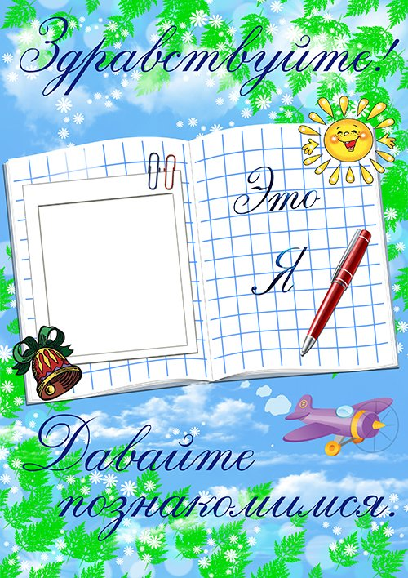

Наблюдения в 1 классе
Мои первые учебные успехи
По русскому языку______________________________________
________________________________________________________
По чтению______________________________________________
________________________________________________________
По математике __________________________________________
________________________________________________________
По другим предметам____________________________________
________________________________________________________
Мои трудовые успехи
Помощь по дому_________________________________________
________________________________________________________
Успехи в трудовом обучении______________________________
________________________________________________________
Мои общественные поручения
Временные______________________________________________
________________________________________________________
Постоянные_____________________________________________
________________________________________________________

Мои творческие успехи (умение петь, рисовать, сочинять, танцевать, лепить, конструировать и т.д.)
________________________________________________________________________________________________________________
Мои спортивно-оздоровительные успехи
Утренняя зарядка_______________________________________
________________________________________________________
Умения по физкультуре__________________________________
________________________________________________________

Пьедестал успехов
Расставь учебные предметы на пьедестал успехов, обозначив их разными цветами.

- Математика

- Русский язык

- Литературное чтение

- Физкультура

- Изо

- Музыка

- Труд

- Окружающий мир

- Иностранный язык

- _______________
1

2
3

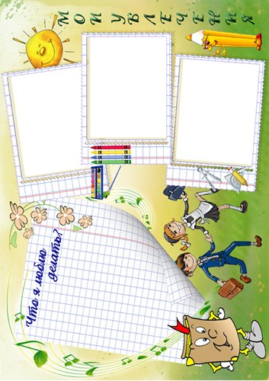
Наблюдения во 2 классе
Я – второклассник
Обсуди и запиши твои учебные задачи во 2 классе по предметам вместе с учителем.
Русский язык ___________________________________________
________________________________________________________
Чтение _________________________________________________
________________________________________________________
Математика ____________________________________________
________________________________________________________
Иностранный язык ______________________________________
________________________________________________________
Труд ___________________________________________________
________________________________________________________
Музыка ________________________________________________
________________________________________________________
Изобразительное искусство ______________________________
________________________________________________________
Физическая культура ____________________________________
________________________________________________________
Другие предметы ________________________________________
________________________________________________________
Другие задачи __________________________________________
Мои учебные успехи
По русскому языку______________________________________
________________________________________________________
По чтению______________________________________________
________________________________________________________
По математике __________________________________________
________________________________________________________
По другим предметам____________________________________
________________________________________________________
Мои трудовые успехи
Помощь по дому_________________________________________
________________________________________________________
Успехи в трудовом обучении______________________________
________________________________________________________
Мои общественные поручения
Временные______________________________________________
________________________________________________________
Постоянные_____________________________________________
________________________________________________________

Мои творческие успехи (умение петь, рисовать, сочинять, танцевать, лепить, конструировать и т.д.)
________________________________________________________________________________________________________________
Мои спортивно-оздоровительные успехи
Утренняя зарядка_______________________________________
________________________________________________________
Умения по физкультуре__________________________________
________________________________________________________

Пьедестал успехов
Расставь учебные предметы на пьедестал успехов, обозначив их разными цветами.

-Математика - Русский язык

- Литературное чтение - Физкультура

- Изо - Музыка

- Труд - Иностранный язык

- Окружающий мир

- _______________

1
1

2
3
2
3

1 класс
2 класс

Сравни пьедесталы своих успехов. Что изменилось за учебный год? ___________________________________________
________________________________________________________________________________________________________________________________________________________________________
Отношение к различным видам деятельности
Запиши свои оценки – красным карандашом или ручкой. Попроси учителя записать оценки синим цветом, а родителей – зеленым.
Мое отношение к разным видам деятельности | На высоком уровне – всегда добросовестно выполняю |  | На среднем уровне – иногда не получается выполнить хорошо |  | На низком уровне – нет успехов или интереса к этой деятельности
Учебная деятельность
Общественные поручения
Творческие успехи
Трудовые успехи
Спортивно-оздоровительные успехи
 | 1 полугодие | 2 полугодие | 1 полугодие | 2 полугодие | 1 полугодие | 2 полугодие
Посмотри внимательно, всегда ли мнение взрослых о тебе совпадает с твоим собственным мнением. Спроси у взрослых и запиши, почему ваши мнения не совпадают. ____
________________________________________________________________________________________________________________________________________________________________________
Наблюдения в 3 классе
Мой 3 класс
Обсуди с учителем и родителями задачи на новый учебный год и запиши их.
Мои учебные задачи
________________________________________________________________________________________________________________________________________________________________________________________________________________________________________________________________________________________________________________________________________________________________________________________________________________________________________________________________

Цели внеучебной работы
________________________________________________________________________________________________________________________________________________________________________________________________________________________________________________________________________________________________________________________________________________________________________________________________________________________________________________________________
Мои учебные успехи
По русскому языку______________________________________
________________________________________________________
По чтению______________________________________________
________________________________________________________
По математике __________________________________________
________________________________________________________
По другим предметам____________________________________
________________________________________________________
Мои трудовые успехи
Помощь по дому_________________________________________
________________________________________________________
Успехи в трудовом обучении______________________________
________________________________________________________
Мои общественные поручения
Временные______________________________________________
________________________________________________________
Постоянные_____________________________________________
________________________________________________________

Мои творческие успехи (умение петь, рисовать, сочинять, танцевать, лепить, конструировать и т.д.)
________________________________________________________________________________________________________________
Мои спортивно-оздоровительные успехи
Утренняя зарядка_______________________________________
________________________________________________________
Умения по физкультуре__________________________________
________________________________________________________

Пьедестал успехов
Расставь учебные предметы на пьедестал успехов, обозначив их разными цветами.

-Математика - Русский язык

- Литературное чтение - Физкультура

- Изо - Музыка

- Труд - Иностранный язык

- Окружающий мир

- _______________

1
1

2
3
2
3

2 класс
3 класс

Сравни пьедесталы своих успехов. Что изменилось за учебный год? ___________________________________________
________________________________________________________________________________________________________________________________________________________________________
Отношение к различным видам деятельности
Запиши свои оценки – красным карандашом или ручкой. Попроси учителя записать оценки синим цветом, а родителей – зеленым.
Мое отношение к разным видам деятельности | На высоком уровне – всегда добросовестно выполняю |  | На среднем уровне – иногда не получается выполнить хорошо |  | На низком уровне – нет успехов или интереса к этой деятельности
Учебная деятельность
Общественные поручения
Творческие успехи
Трудовые успехи
Спортивно-оздоровительные успехи
 | 1 полугодие | 2 полугодие | 1 полугодие | 2 полугодие | 1 полугодие | 2 полугодие
Посмотри внимательно, всегда ли мнение взрослых о тебе совпадает с твоим собственным мнением. Спроси у взрослых и запиши, почему ваши мнения не совпадают. ____
________________________________________________________________________________________________________________________________________________________________________
Наблюдения в 4 классе
Цели и задачи выпускного класса
Обсуди с учителем и родителями задачи на новый учебный год и запиши их.
Мои учебные задачи
________________________________________________________________________________________________________________________________________________________________________________________________________________________________
Общеучебные умения и навыки
________________________________________________________________________________________________________________________________________________________________________________________________________________________________
Участие в дополнительной образовательной работе
(проекты, конкурсы, олимпиады, соревнования и другие мероприятия)
________________________________________________________________________________________________________________________________________________________________________________________________________________________________________________________________________________________________________________________________________________
Мои учебные успехи
По русскому языку______________________________________
________________________________________________________
По чтению______________________________________________
________________________________________________________
По математике __________________________________________
________________________________________________________
По другим предметам____________________________________
________________________________________________________
Мои трудовые успехи
Помощь по дому_________________________________________
________________________________________________________
Успехи в трудовом обучении______________________________
________________________________________________________
Мои общественные поручения
Временные______________________________________________
________________________________________________________
Постоянные_____________________________________________
________________________________________________________

Мои творческие успехи (умение петь, рисовать, сочинять, танцевать, лепить, конструировать и т.д.)
________________________________________________________________________________________________________________
Мои спортивно-оздоровительные успехи
Утренняя зарядка_______________________________________
________________________________________________________
Умения по физкультуре__________________________________
________________________________________________________

Пьедестал успехов
Расставь учебные предметы на пьедестал успехов, обозначив их разными цветами.

-Математика - Русский язык

- Литературное чтение - Физкультура

- Изо - Музыка

- Труд - Иностранный язык

- Окружающий мир

- _______________

1
1

2
3
2
3

3 класс
4 класс

Сравни пьедесталы своих успехов. Что изменилось за учебный год? ___________________________________________
________________________________________________________________________________________________________________________________________________________________________
Отношение к различным видам деятельности
Запиши свои оценки – красным карандашом или ручкой. Попроси учителя записать оценки синим цветом, а родителей – зеленым.
Мое отношение к разным видам деятельности | На высоком уровне – всегда добросовестно выполняю |  | На среднем уровне – иногда не получается выполнить хорошо |  | На низком уровне – нет успехов или интереса к этой деятельности
Учебная деятельность
Общественные поручения
Творческие успехи
Трудовые успехи
Спортивно-оздоровительные успехи
 | 1 полугодие | 2 полугодие | 1 полугодие | 2 полугодие | 1 полугодие | 2 полугодие
Посмотри внимательно, всегда ли мнение взрослых о тебе совпадает с твоим собственным мнением. Спроси у взрослых и запиши, почему ваши мнения не совпадают. ____
________________________________________________________________________________________________________________________________________________________________________


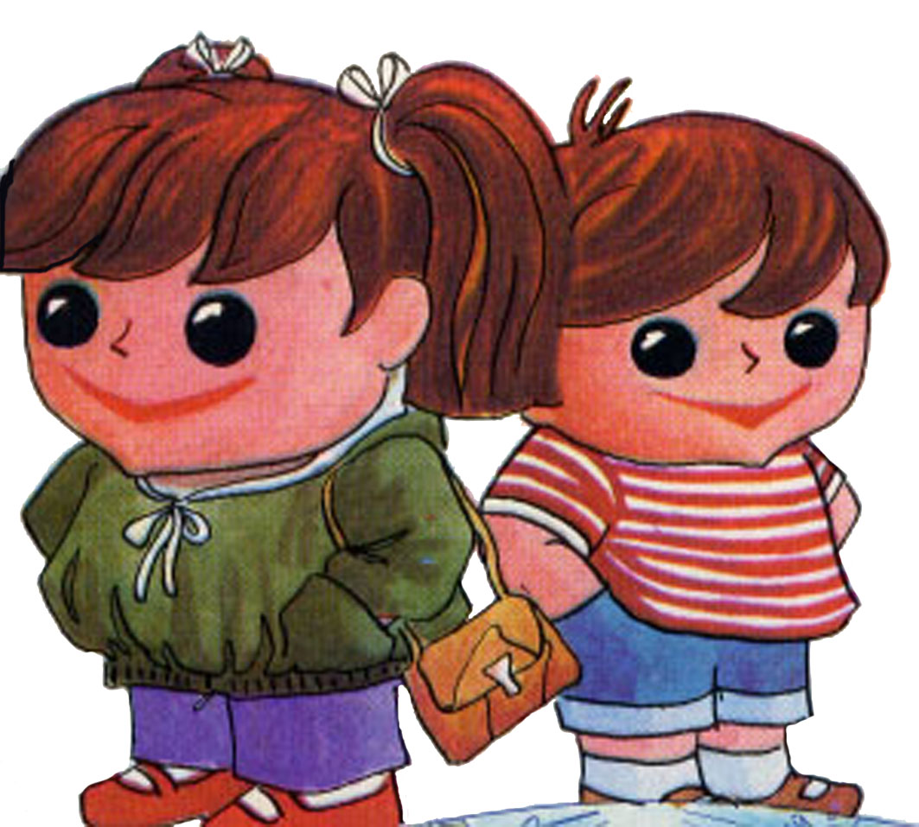
________________________________________________________________________________________________________________________________________________________________________________________________________________________________________________________________________________________________________________________________________________________________________________________________________________________________________________________________________________________________________________________________________________________________________________________________________________________________________________________________________________________________________________________________________________________________________________________________________________________________________________________________________________________________________________________________________________________________________________________________________________________________________________________________________________________________________________________________________________________________________________________________________________________________________________________________________________________________________________________________________________________________________________________________________________________________________________________________________________________________________________________________________________________________________________________________________________________________________________________________________________________________________________________________________________________________________________________________________________________________________________________________________________________________________________________________________________________________________________________________________________________________________________________________________________________________________________________________________________________________________________________________________________________________________________
Пожелания от учителей
__________________________________________________________________________________________________________________________________________________________________________________________________________________________________________________________________________________________________________________

Пожелания от родителей
_______________________________________________________________________________________________________________________________________________________________________________________________________________________________________________________________

Пожелания от одноклассников
________________________________________________________________________________________________________________________________________________________________________________________________________________________________________________________________________________________________________________________________________________________________________________________________________________________
Фотографии на память
На этой странице наклей самые любимые твои фотографии, отражающие знаменательные даты школьной жизни.

